Divoký západ: souřadnice GPS: 50.1730981N, 16.8618861E
- trasa z Vysokých Žibřidovic, přes Bystřinu 9,3 km
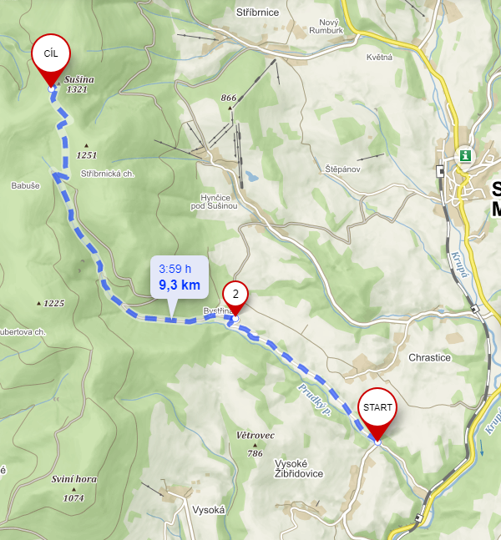
Od Hanušovic nebo Starého přes trať směrem na Bystřinu, ale pouze k odbočce do V.Žibřidovic. Dál je pro auta zákaz. Pokračujeme tedy po svých, zde začíná naše putování na západní bod katastru Staré Město. Trasa vede po červené značce na Bystřinu, dále až na samotný vrchol Sušiny, do výšky 1321 m. Na rozcestníku ostře odbočíme vlevo a asi po 108 m se nachází cíl naší cesty.

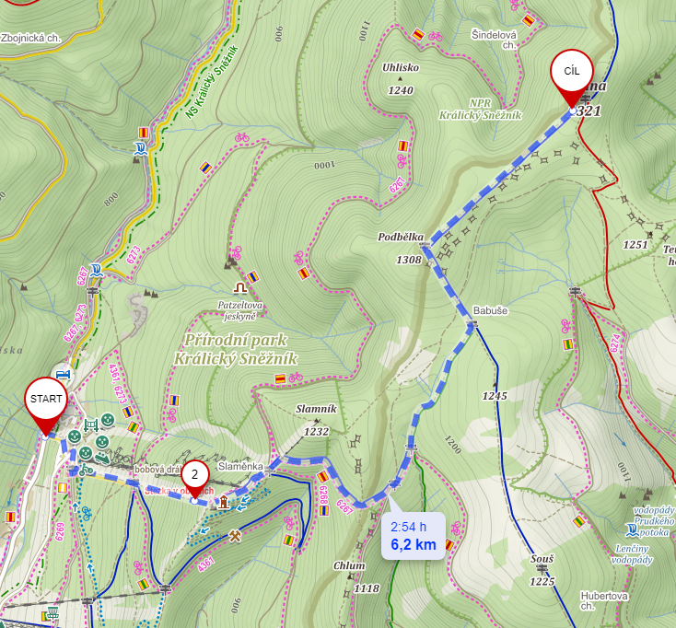
- Trasa Z Dolní Moravy na Sušinu 6,2 km
Z parkoviště na konečné autobusové zastávky odbočíme vlevo na silnici III. třídy a jdeme stále po žluté až na kruhový výjezd. Prvním výjezdem znovu žlutou, směrem na lanovku a do prudkého kopce stoupáme přes rozcestí Kolotoč-sjezdovka, ke Stezce v oblacích. U restaurace Skalka se napojíme na modrou značku, kolem restaurace Slaměnka, dále k rozcestí Slaměnka-Stezka v oblacích. Odbočit vlevo po modré a po 120 m zase na modré opět vpravo a jít 1 km kolem vyhlídky až na rozcestí U štěrku. Na dalším rozcestí Pod Babuší jdeme po zelené. Z rozcestníku Babuše-lovecká chata mírně vlevo na modrou a jdeme až na Podbělku kolem pásma pevnostních opevnění, cesta už trvá jen asi 20 minut a jsme v cíli, souřadnice GPS: 50.1730981N, 16.8618861E. Ušli jsme 6,2 km.

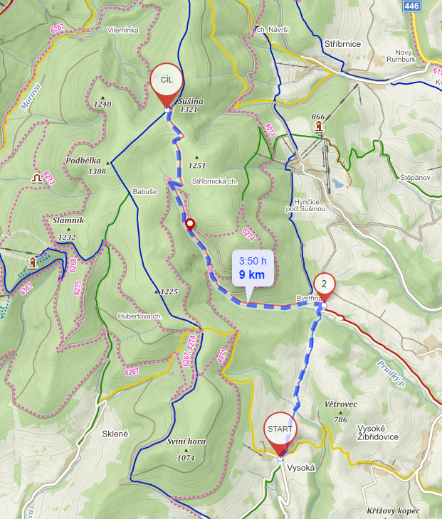
- Trasa Z Vysoké přes Bystřinu 9 km
Tato trasa je vedená z Vysoké, pokud přijíždíte autem z jiné strany než od Starého Města. Odtud jdeme po modré až na Bystřinu, odbočíme vlevo směr Sušina, která je dál stejná až do cíle s trasou č. 1, vedoucí od Žibřidovického rozcetí.

